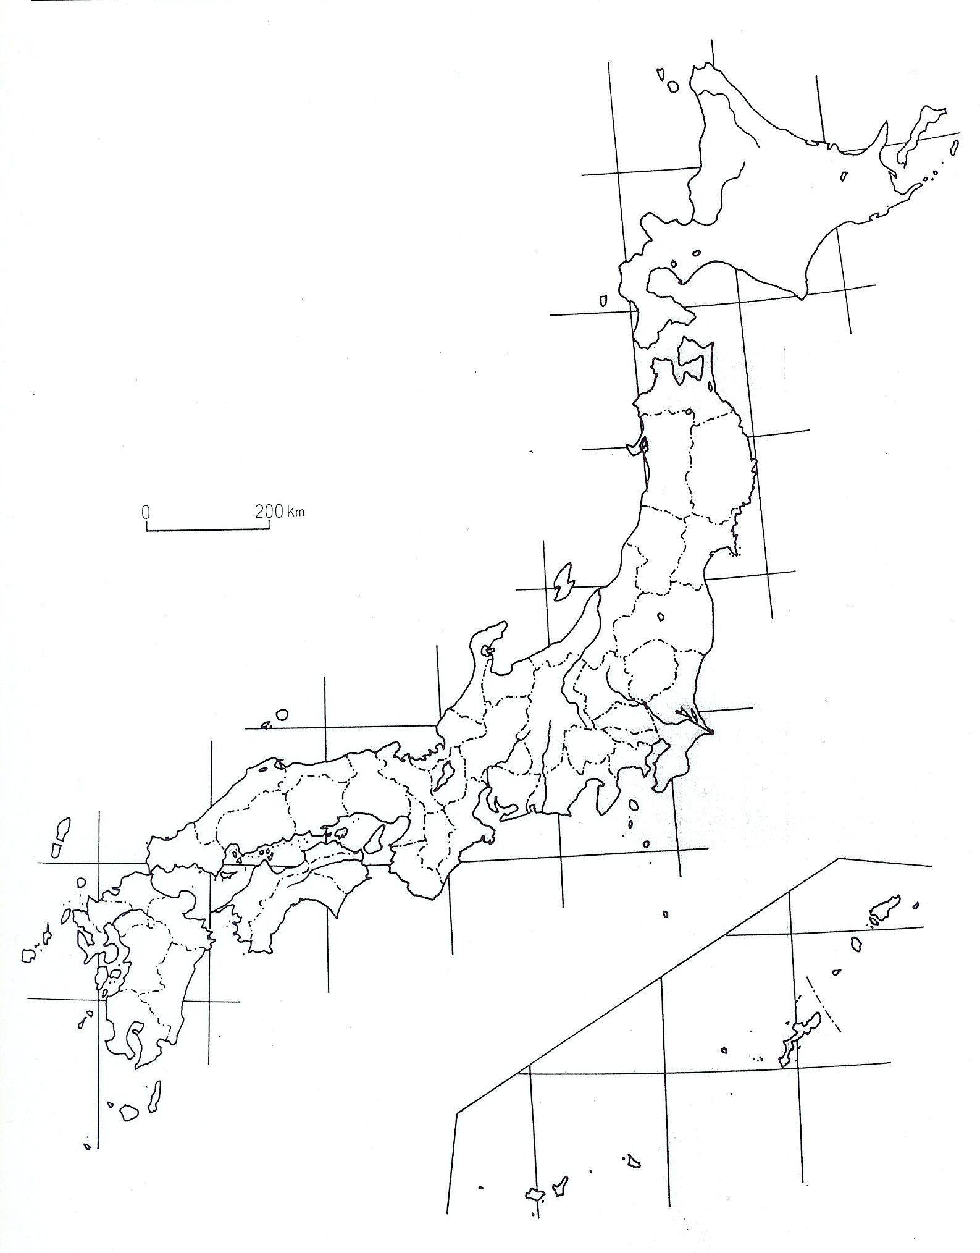
①
②
③
④
⑤
⑦
⑨
⑥
⑧
⑩
⑪
⑫
⑬
⑭
⑯
⑰
⑮
都道府県と地域区分
<１>①～⑰に，都道府県名を入れましょう。
<２>①～⑰の都道府県に共通することは何
でしょう。
<３>７地方区分を書き入れましょう。
<４>どのような理由で，この７地方に分けた
のでしょうか。教科書や地図帳の資料を
見て考え，説明しましょう。
２年（ ）組（ ）番 名前（ ）

